Инструкция по переходу на ЕСИА для идентификации и аутентификации в АИС ЭДС

Для родителей
- С 22 августа на портале будет выведен предупреждающий баннер:
Внимание! С 5 сентября 2016 года регистрация новых пользователей будет возможна только через Единую систему идентификации и авторизации (ЕСИА). Ссылка на регистрацию в ЕСИА
- С 5 сентября регистрация старым способом (в АИС ЭДС через e-mail) будет отключена и новые пользователи смогут зарегистрироваться только с помощью ЕСИА. У новых зарегистрированных пользователей не будет возможности зайти в систему с помощью логина e-mail.
- С 5 сентября в АИС ЭДС зарегистрированные заявители (родители) смогут войти в систему двумя способами.
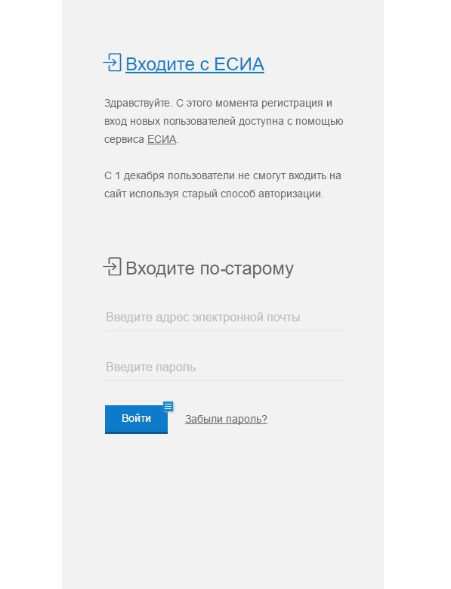
- Возможность зайти в систему двумя способами (старый логин и ЕСИА) будет доступна до 11 января 2017 года.

- В период между 5 сентября и 11 января, все родители (независимо от того, что они используют – ЕСИА или старый логин), будут иметь доступ к полному набору функций личного кабинета (возможность подать заявку, внести изменения, посмотреть историю и т. д.).

- Родители, которые заходят со старым логином, будут видеть сообщение:
Внимание! С 11 января 2017 года доступ к личному кабинету будет возможен только с помощью логина ЕСИА (Единой системой авторизации и аутентификации). И две кнопки:

- Привязать ЕСИА к личному кабинету
- Продолжить работу без ЕСИА (доступно до 11 января 2017 года).

- Для того чтобы привязать личный кабинет к ЕСИА, система предложит ввести логин и пароль ЕСИА. После успешной аутентификации в ЕСИА родитель сможет заходить в АИС ЭДС как по логину ЕСИА только с помощью ЕСИА.

- После 11 января 2017 года родитель не сможет получить доступ в свой личный кабинет без логина ЕСИА. В этом случае на первой странице будет предложено:

- Войти с ЕСИА
- Для получения доступа к старому личному кабинету через ЕСИА родителю будет предложено ввести старый логин и пароль в АИС ЭДС (e-mail), а затем логин и пароль в ЕСИА. После этого произойдет привязка старого личного кабинета и ЕСИА и пользователь получит доступ ко всей своей истории и личному кабинету.

